Національна програма «Скринінг здоров’я 40+»:
коли і як можна скористатись послугою


Скринінг здоров’я – це комплекс медичних послуг для пацієнтів, спрямований на первинне виявлення факторів ризику і захворювань у асимптомних осіб, а також періодичний контроль ускладнень і неконтрольованих факторів ризику в осіб з встановленими захворюваннями.
Національна програма Скринінг здоровʼя 40+ спрямована на раннє виявлення серцево-судинних захворювань, цукрового діабету і проблем психічного здоровʼя для всіх громадян України віком від 40 років і старше, адже саме в цьому віці різко зростає ризик розвитку вказаних недуг, які часто розвиваються безсимптомно.
Для громадян обстеження є безоплатним: повна вартість обстежень покривається державою. Один скринінг коштуватиме державі 2 тисячі гривень, до нього входитиме визначений перелік досліджень, огляд лікаря і сервіс.
Пройти скринінгове обстеження можна у закладах охорони здоров’я, які беруть участь у Програмі, за вибором (державних, комунальних чи приватних), та спланувати візит у запропоновані часові блоки (запис здійснюється в електронній медичній системі Helsi.me, опція «Національний скринінг»).
У Програмі беруть участь наступні заклади охорони здоров’я Дарницького району м. Києва:
Комунальне некомерційне підприємство «Консультативно-діагностичний центр Дарницького району м. Києва» (Харківське шосе, буд. 121);
Комунальне некомерційне підприємство «Центр первинної медико-санітарної допомоги № 1 Дарницького району м. Києва» (Харківське шосе, буд. 121; вул. Бориспільська, буд. 30-А);
Комунальне некомерційне підприємство «Центр первинної медико-санітарної допомоги № 2» Дарницького району м. Києва (вул. Вербицького Архітектора, буд. 5; вул. Срібнокільська, буд. 14-Б).
З метою підвищення доступності медичних послуг та популяризації культури профілактики серед працюючого населення, заклади охорони здоров’я Дарницького району міста Києва активно реалізують практику виїзних обстежень безпосередньо на підприємствах, в установах та організаціях. Цей формат дозволяє працівникам віком від 40 років пройти комплексний медичний чек-ап, в рамках Національної програми «Скринінг здоров'я 40+», безпосередньо на робочому місці, мінімізуючи витрати часу.
Скринінг здоров’я формує індивідуальні рекомендації для пацієнта: лікар бачить повну картину стану пацієнта, визначає показники для щорічного контролю, а пацієнт отримує зрозумілі поради та чіткий план дій.
Результати скринінгу будуть доступні вашому сімейному лікареві в електронній системі охорони здоров’я (ЕСОЗ). Якщо виявляться ризики або потреба в додаткових обстеженнях чи лікуванні, ваш сімейний лікар продовжить супровід та допоможе сформувати подальші кроки. Скринінг просто дає вам та вашому лікарю більше інформації для ефективнішої турботи про ваше здоров'я.
Програма ґрунтується на доказовій медицині та підкреслює стратегічний пріоритет: здоровий громадянин = сильна країна.
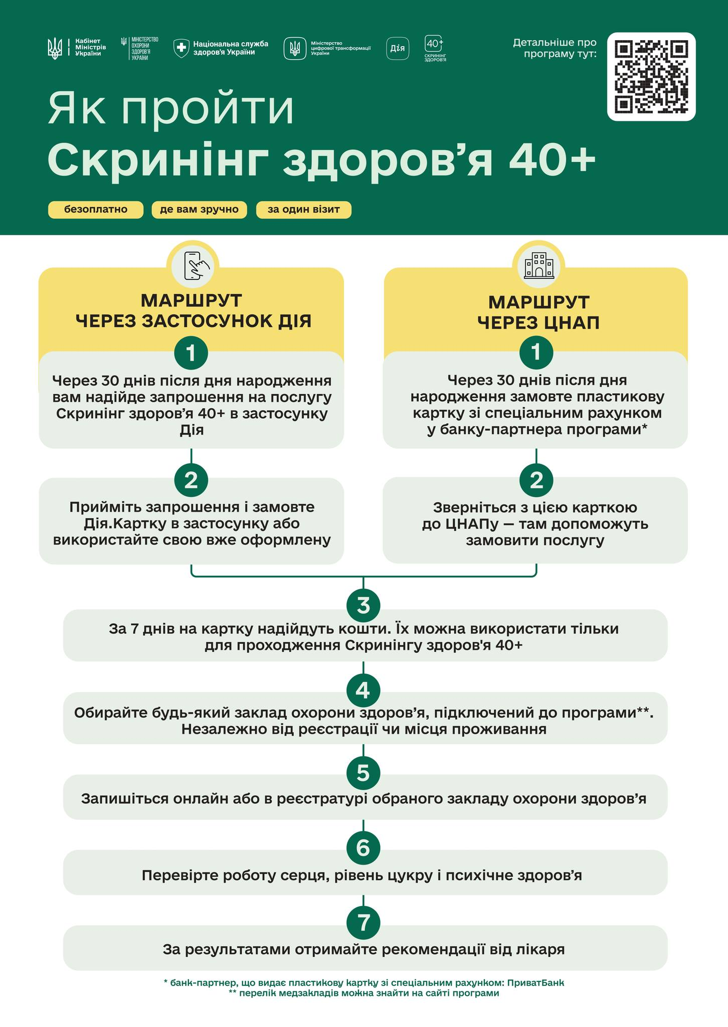

Подбайте про своє здоров’я — профілактика починається вчасно!

